**Дата: 09.12.2022 Фізична культура 2-А Вчитель: Юшко А.А.**

**Тема.** О.В. ТМЗ: Формування ключової компетентності – «Ініціативність і підприємливість». Загально-розвивальні вправи з обручами. Комплекс фізкультурної паузи. ЗФП. Стрибки у глибину з висоти до 80 см з м’яким приземленням. Рухливі ігри та естафети.

**Мета**: повторити правила безпеки та поведінки на уроках фізкультури; комплекс загально-розвиваючих вправ з обручем; ознайомити з комплексом фізкультурної паузи, тренувати у виконанні стрибків у глибину з висоти до 80 см з м’яким приземленням; сприяти вихованню морально-вольових якостей: витривалості, сили, швидкості, здорового способу життя.

**Опорний конспект уроку**

1. Правила техніки безпеки під час занять спортом в домашніх умовах.

<https://www.youtube.com/watch?v=Cp6JmkqCQfI>

2. Організовуючі вправи:

* шикування в шеренгу, колону

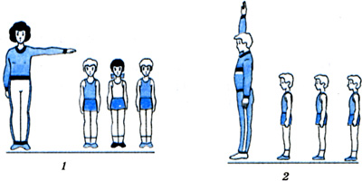

* повороти праворуч, ліворуч, кругом 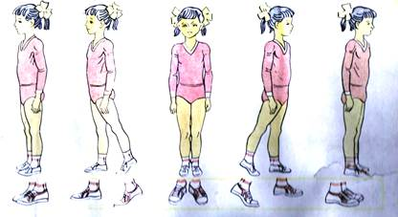 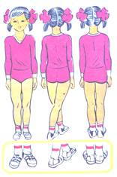
* різновиди ходьби і бігу <https://youtu.be/9qMvNhH07TA>



3.Загально-розвивальні вправи з обручем.

<https://youtu.be/yV0sRctHkPU>

4.Комплекс фізкультурної паузи. <https://youtu.be/qDfmGWlQwqA>

5. Стрибкові вправи. <https://youtu.be/dlx8MmVmyEE>

6. Стрибки у глибину з висоти до 80 см з м’яким приземленням.

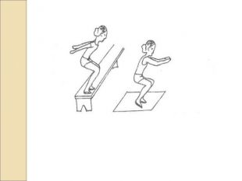

# 7. Естафети з обручем

# <https://youtu.be/XaXZLHwRlXI>

Рухлива гра «Смуга перешкод»

<https://youtu.be/F0XgdU4q7ZY>

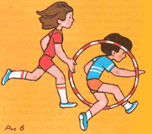

***Пам’ятай:***

***Хто бігає та грає, той здоров'я має.***